2023-2024 Eğitim Öğretim Yılı Bahar Dönemi Not Yükseltme Bütünleme Sınavı Başvurusu Oluşturma

Bahar dönemi Bütünleme Sınavlarına 20/06/2024 gününe kadar MEBIS adresi üzerinden talepte bulunmanız gerekmektedir. Bu tarihten sonra başvuru paneli kapatılacaktır.
MEBIS adresine giriş yaptıktan sonra “Belge İşlemleri” menüsüne tıklayınız.
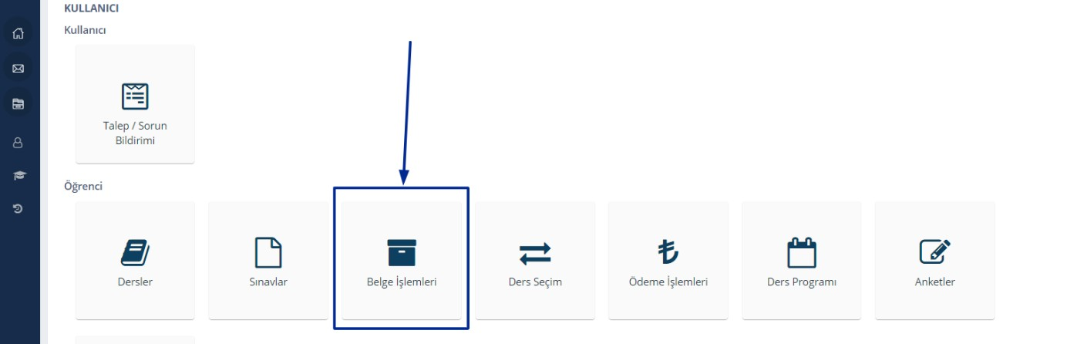
“Öğrenci / Belge Taleplerim” sayfasından “Mazeret Sınavı Başvurusu” menüsüne tıklamanız gerekmektedir.
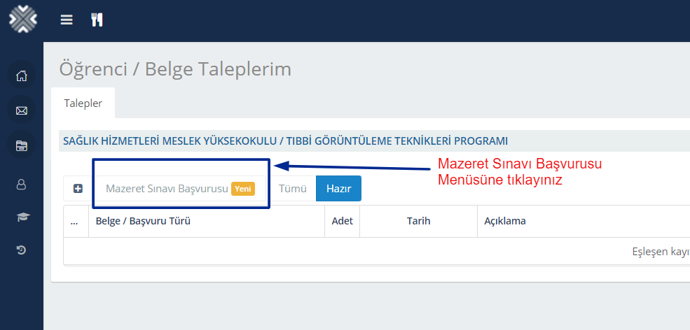

“Mazeret Sınavı Başvuru Formu” üzerinden Bütünleme Sınavına gireceğiniz dersi ve mazeret nedenini seçmeniz gerekmektedir.

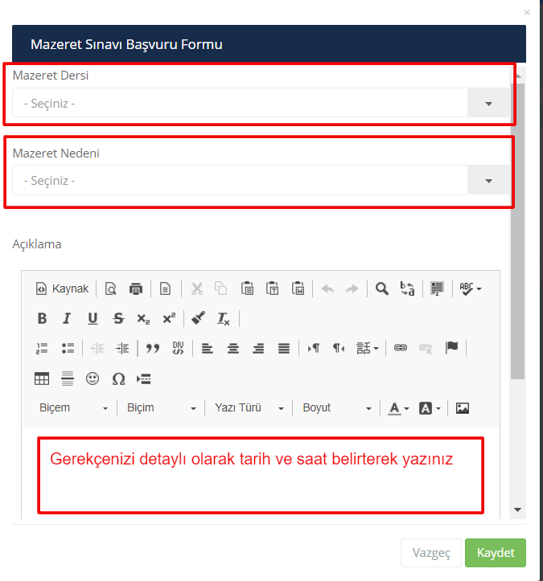

Oluşturmuş olduğunuz Bütünleme Sınav talebini kontrol
etmek için “Tümü” butonuna basarak kontrol edebilirsiniz. Oluşturmuş olduğunuz Bütünleme Sınav kaydını göremiyorsanız “Yenile” butonuna basınız veya sayfanızı yenileyiniz.
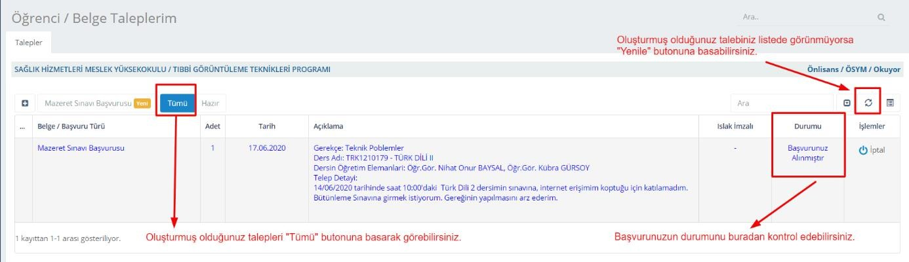
Oluşturmuş olduğunuz mazeretin durumunu “Belge İşlemleri” menüsünden kontrol edebilirsiniz.

Not: Bütünlemeye kalan öğrencilerin başvuru yapmalarına gerek yoktur. İsteğe bağlı not yükseltmek isteyen öğrencilerimizin başvuruda bulunmaları gerekmektedir.

